浙江师范大学《高等数学B(二)》考试卷

（2013 ～ 2014学年第2学期）
考试类别： 闭卷考试 使用学生：
考试时间： 120 分钟 出卷时间： 2014 年 6 月 1 日

- 选择题（每小题2分，共10分）
- 设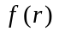的二阶导函数连续，若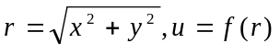，则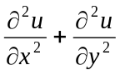=( )
(A) 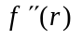 (B) 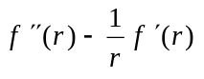 (C) 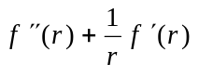 (D) 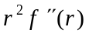
- 函数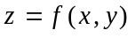在点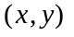处的二阶偏导数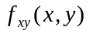及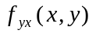都存在，则及在点处连续是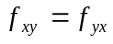的( )
(A)充分而非必要条件 (B)必要而非充分条件
(C)充分必要条件 (D)既非充分又非必要条件

- 曲面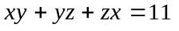在点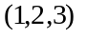处的切平面方程为( )
(A)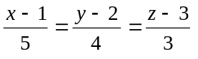 (B)
(C)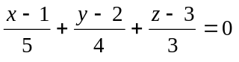 (D)
- 设在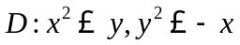上连续，则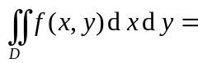( )
(A)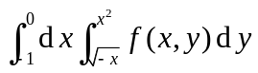 (B)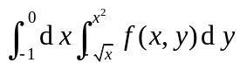
(C)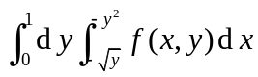 (D)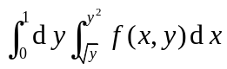
- 设级数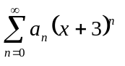在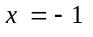处是收敛的，则此级数在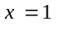处（ ）
(A) 绝对收敛 (B)发散 (C)条件收敛 (D)不能确定敛散性.

二、填空题（每小题3分，共18分）
- 设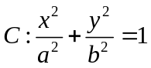，则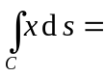 ① ．
- 曲面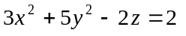在点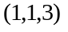处的法线方程为 ② ．
- .设连续，将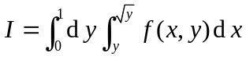交换积分次序，则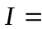 ③ ．
- 若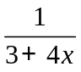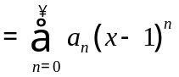，则该级数的收敛域为 ④ ．
- 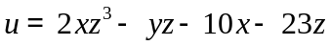在点(1，－2，2)处方向导数的最大值为 ⑤ ．
- 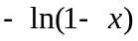的麦克劳林级数是 ⑥ ．

三、计算题（每小题7分，共56分）
- 设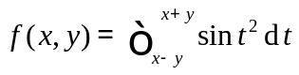，求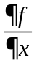、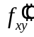和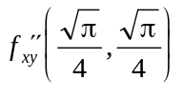.
- 函数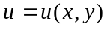和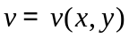由方程组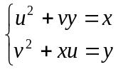确定，求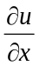.
- 求函数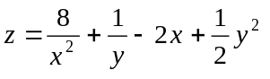的极值。
- 求曲线积分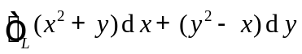的值，其中表示以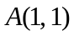、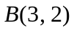、
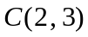为顶点的三角形，顺时针方向。
- 已知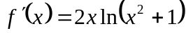，求函数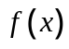在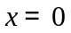处的幂级数展开式。
- 计算二重积分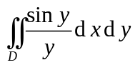，其中D为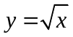与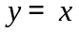所围成的区域。
- 计算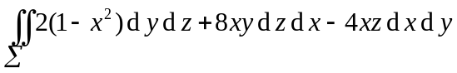，其中∑是曲线段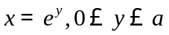
绕ox轴旋转一周而成的旋转曲面的外侧。
- 试求级数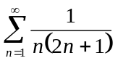的和。
四、应用题（8分）
一圆锥形工件，加热后底半径由10厘米增加到10.01厘米，高由12厘米增加到12.01厘
米，用全微分计算该工件体积改变量的近似值(取3.1416，答案保留两位小数)。

五、证明题（8分）
设f(u)为连续函数，试证
